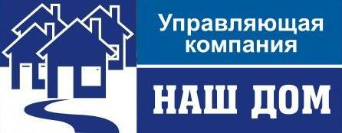
658218, Алтайский край, г.Рубцовск, Алтайский Банк Сбербанка РФ г.Барнаул
Ул. Светлова, д.94 Рубцовское ОСБ 270 г.Рубцовск
ИНН 2209034968 КПП 220901001 Р/сч 40702810602530011291
ОГРН 1027700132195 Корр/сч 30101810200000000604
БИК 040173604
Тел: 5-14-28, 5-14-90
29.03.2012 г. №______
ул. Федоренко, 17
_________________________

Предлагаем Вам провести общее собрание собственников и решить вопрос в счет каких денежных средств будут выполнены работы по ремонту кровли (68 кв.м. – 21689,96 руб.), отмостки (78 кв. м. - 74848,8 руб.), наружных межпанельных швов (210 пог.м. – 39639,6 руб.), стеновой панели (6547,06 руб.), теплоизоляции стыковых соединений в техэтаже (73879,81 руб.), замене розлива ХВС, ГВС д.76 (22 м. – 22700 руб.), задвижек д.80 (4 шт. – 12700 руб.). На основании Вашего решения будут составлены дефектные ведомости и сметы.

Директор ООО «УК «Наш дом» Коляда А.Н.

Исп.: Короб Л.А., Ледовских В.А.
Тел.: 5-14-28

Отметка о получении:

«_____»___________ 2012 г.

__________/______________

